Laporan Persiapan Data
Inferensi kausal grafis pada data IDHS 2017 · dibuat otomatis dari aplikasi Kausal IDHS · 11-10-2026 16:07

Pengantar
Laporan ini menghimpun hasil, tabel, grafik, rangkuman proses, dan narasi dari menu Persiapan Data untuk 6 analisis: sanitasi_diare (T_sanitasi → Y_diare); pbi_diare (T_pbi → Y_diare); pbi_neonatal (T_pbi → Y_mati_neonatal); fasilitas_neonatal (T_fasilitas → Y_mati_neonatal); sanitasi_diare_ctps (T_sanitasi → Y_diare); pbi_diare_biaya (T_pbi → Y_diare).
Seluruh estimasi memakai bobot sampel (v005/10⁶) dan desain survei berklaster (PSU v021, strata v023) IDHS 2017.

1. Persiapan Data

Rangkuman proses
1. Membaca recode kelahiran (IDBR71) dan rumah tangga (IDHR71) IDHS 2017 langsung dari berkas zip DHS.
2. Membatasi unit analisis pada kelahiran dalam 5 tahun sebelum survei (v008 − b3 < 60 bulan).
3. Membentuk treatment: sanitasi layak (jenis jamban v116), kepesertaan JKN PBI (v481c), dan persalinan di fasilitas kesehatan (tempat persalinan m15).
4. Membentuk outcome: diare 2 minggu terakhir (h11, hanya anak hidup), ISPA, kematian neonatal (meninggal < 1 bulan, b5–b6), dan kematian bayi (b7).
5. Menyusun kovariat ibu, anak, dan rumah tangga, termasuk indeks kekayaan non-WASH dari PCA aset tanpa komponen air, jamban, dan ternak.
6. Menghitung agregat klaster leave-one-out (cakupan sanitasi, cuci tangan, fasilitas, hambatan jarak).
7. Menggabungkan data konteks provinsi 2017 (kemiskinan, puskesmas per kecamatan, kekurangan bidan, cakupan PBI).
8. Menyimpan dataset ke cache/analisis.pkl dan hasil/dataset_analisis.csv beserta bobot (v005/10⁶), PSU (v021), dan strata (v023).

Narasi
Dataset analisis memuat 17.848 kelahiran dalam lima tahun terakhir dari 1.967 klaster di 34 provinsi, dengan 63 variabel. Setiap kelahiran membawa bobot sampel, PSU, dan strata sehingga seluruh estimasi pada menu berikutnya mewakili populasi Indonesia dan memperhitungkan desain survei berklaster.
Secara berbobot, 74,3% kelahiran tinggal di rumah tangga dengan sanitasi layak, 29,7% ibu tercatat sebagai peserta JKN PBI, dan 79,4% persalinan terjadi di fasilitas kesehatan. Prevalensi diare balita dalam dua minggu terakhir sebesar 14,2%, sedangkan kematian neonatal sebesar 1,54% (295 kasus dalam sampel).
Data kosong pada treatment dan outcome sebagian besar bersifat struktural, misalnya diare hanya ditanyakan untuk anak yang masih hidup dan kematian bayi hanya dinilai bagi anak yang sudah terpapar 12 bulan: Y_mati_bayi 19,4%, Y_diare 3,9%, Y_ispa 3,8%, T_sanitasi 3,6%. Analisis kausal memakai kasus lengkap per analisis.
Indeks kekayaan non-WASH (komponen utama pertama) menjelaskan 22,0% varians aset. Komponen air, jamban, dan ternak sengaja dikeluarkan agar indeks kekayaan tidak tumpang tindih dengan treatment sanitasi dan faktor risiko diare.

Hasil
Tabel 1.1 Ringkasan dataset analisis
ukuran | nilai
kelahiran (5 tahun terakhir) | 17.848
variabel | 63
klaster | 1.967
PSU | 1.967
strata | 67
provinsi | 34
jumlah bobot sampel | 17.019

Tabel 1.2 Treatment, outcome, dan mediator
variabel | label | peran | n terisi | kosong | rerata berbobot
T_pbi | kepesertaan JKN PBI | treatment | 17.846 | 0,0% | 0,297
T_sanitasi | sanitasi layak | treatment | 17.212 | 3,6% | 0,743
T_fasilitas | persalinan di fasilitas kesehatan | treatment | 17.769 | 0,4% | 0,794
T_fasilitas_ketat | T_fasilitas_ketat | treatment | 17.769 | 0,4% | 0,466
Y_diare | diare pada balita (2 minggu terakhir) | outcome | 17.155 | 3,9% | 0,142
Y_ispa | ISPA pada balita | outcome | 17.168 | 3,8% | 0,042
Y_mati_neonatal | kematian neonatal | outcome | 17.724 | 0,7% | 0,015
Y_mati_bayi | kematian bayi | outcome | 14.383 | 19,4% | 0,023
M_anc4 | M_anc4 | mediator | 15.272 | 14,4% | 0,910
M_nakes | M_nakes | mediator | 17.785 | 0,4% | 0,912
M_sesar | M_sesar | mediator | 17.748 | 0,6% | 0,171

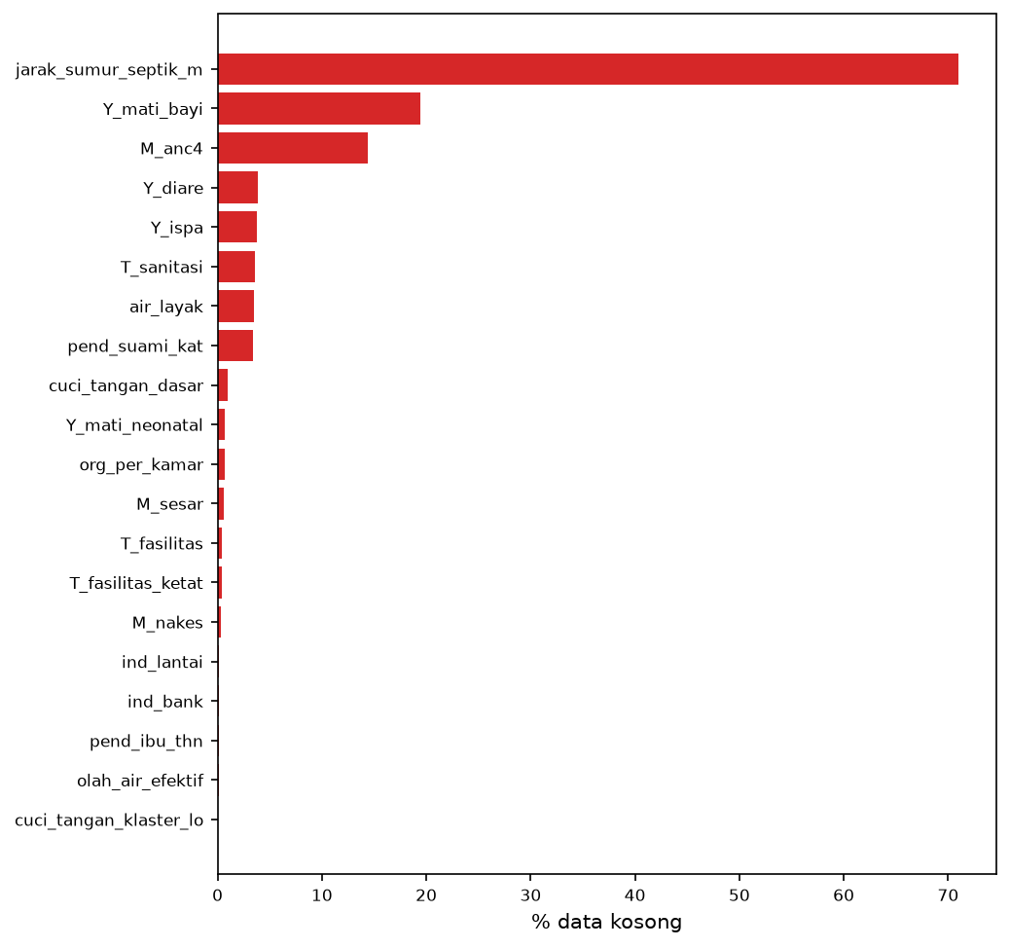
Gambar 1.1 Variabel dengan data kosong terbanyak (maksimum 20)
Tabel 1.3 Kamus variabel
variabel | tipe | n terisi | unik | kelompok
caseid | str | 17.848 | 15.357 | Kovariat
bidx | int8 | 17.848 | 4 | Kovariat
klaster | int16 | 17.848 | 1.967 | Kovariat
rt | int8 | 17.848 | 27 | Kovariat
bobot | float64 | 17.848 | 1.914 | Kovariat
psu | int16 | 17.848 | 1.967 | Kovariat
strata | int8 | 17.848 | 67 | Kovariat
kode_prov_v024 | int8 | 17.848 | 34 | Kovariat
perdesaan | int64 | 17.848 | 2 | Kovariat
umur_anak_bln | int16 | 17.848 | 60 | Kovariat
T_pbi | float64 | 17.846 | 2 | Treatment
jkn_nonpbi | float64 | 17.846 | 2 | Kovariat
T_sanitasi | float64 | 17.212 | 2 | Treatment
T_fasilitas | float64 | 17.769 | 2 | Treatment
T_fasilitas_ketat | float64 | 17.769 | 2 | Treatment
Y_diare | float64 | 17.155 | 2 | Outcome
Y_ispa | float64 | 17.168 | 2 | Outcome
Y_mati_neonatal | float64 | 17.724 | 2 | Outcome
Y_mati_bayi | float64 | 14.383 | 2 | Outcome
M_anc4 | float64 | 15.272 | 2 | Mediator
M_nakes | float64 | 17.785 | 2 | Mediator
M_sesar | float64 | 17.748 | 2 | Mediator
air_layak | float64 | 17.219 | 2 | Kovariat
umur_ibu | int8 | 17.848 | 35 | Kovariat
pend_ibu_thn | float64 | 17.831 | 19 | Kovariat
pend_suami_kat | float64 | 17.236 | 4 | Kovariat
ind_pend_ibu_level | int8 | 17.848 | 4 | Indikator MLC
anak_laki | int64 | 17.848 | 2 | Kovariat
kembar | int64 | 17.848 | 2 | Kovariat
urutan_lahir | int8 | 17.848 | 13 | Kovariat
jml_art | int8 | 17.848 | 24 | Kovariat
kk_perempuan | int64 | 17.848 | 2 | Kovariat
ibu_bekerja | float64 | 17.835 | 2 | Kovariat
hambatan_biaya | float64 | 17.837 | 2 | Kovariat
hambatan_jarak | float64 | 17.835 | 2 | Kovariat
skor_kekayaan_nonwash | float64 | 17.848 | 8.398 | Kovariat
kuintil_kekayaan_nonwash | int64 | 17.848 | 5 | Kovariat
cuci_tangan_dasar | float64 | 17.681 | 2 | Kovariat
olah_air_efektif | float64 | 17.831 | 2 | Kovariat
punya_ternak | float64 | 17.844 | 2 | Kovariat
org_per_kamar | float64 | 17.726 | 85 | Kovariat
jarak_sumur_septik_m | float64 | 5.171 | 57 | Kovariat
ind_listrik | float64 | 17.837 | 2 | Indikator MLC
ind_tv | float64 | 17.843 | 2 | Indikator MLC
ind_kulkas | float64 | 17.843 | 2 | Indikator MLC
ind_motor | float64 | 17.836 | 2 | Indikator MLC
ind_mobil | float64 | 17.837 | 2 | Indikator MLC
ind_bank | float64 | 17.825 | 2 | Indikator MLC
ind_lantai | float64 | 17.818 | 2 | Indikator MLC
ind_dinding | float64 | 17.843 | 2 | Indikator MLC
ind_atap | float64 | 17.839 | 2 | Indikator MLC
fasilitas_klaster_lo | float64 | 17.841 | 130 | Kovariat
sanitasi_klaster_lo | float64 | 17.835 | 70 | Kovariat
cuci_tangan_klaster_lo | float64 | 17.833 | 67 | Kovariat
jarak_klaster_lo | float64 | 17.839 | 71 | Kovariat
provinsi | str | 17.848 | 34 | Kovariat
p0_total_mar2017 | float64 | 17.848 | 34 | Kovariat
pdrb_kap_adhk2010_2017_ribu | float64 | 17.848 | 34 | Kovariat
rasio_pkm_per_kec | float64 | 17.848 | 34 | Kovariat
tt_per_1000 | float64 | 17.848 | 34 | Kovariat
pct_pkm_kurang_bidan | float64 | 17.848 | 33 | Kovariat
pbi_pct_prov | float64 | 17.848 | 34 | Kovariat
p0_daerah_mar2017 | float64 | 17.848 | 65 | Kovariat

